重庆三峡银行
铜梁、潼南、梁平大牌广告项目

比选文件

2023年3月
目 录
第一章 比选公告 - 2 -
第二章 项目介绍及需求 - 4 -
第三章 商务条款及有关要求 - 7 -
第四章 评审方法、标准及作废条款 - 9 -
第五章 参选人须知 - 12 -
第六章 参选文件格式 - 14 -

第一章 比选公告

为提升品牌曝光度和影响力，本行拟在铜梁、潼南、梁平高速公路投放大牌广告，现对该项目进行公开比选，欢迎有意向的参选人参选。

一、比选项目内容
序号 | 项目名称 | 参选位置范围 | 最高限价 | 中选人数量 | 广告规格
1 | 渝遂高速  铜梁立交大牌广告 | 以铜梁立交为中心500米内 | 26万元/年 | 1家 | 固定双面T型牌或三面广告牌，面积不少于200平方米  投放期限：视比选结果投放1-3年
2 | 渝遂高速  潼南大牌广告 | 潼南立交朝主城方向2公里内 | 20万元/年 | 1家 | 固定双面T型牌或三面广告牌，面积不少于200平方米  投放期限：视比选结果投放1-3年
3 | 梁平立交大牌广告 | 以梁平立交为中心500米内 | 20万元/年 | 1家 | 固定双面T型牌或三面广告牌，面积不少于200平方米  投放期限：视比选结果投放1-3年

二、参选人资格要求
（一）基本资格条件
1.具有独立承担民事责任的能力；
2.具有良好的商业信誉和健全的财务会计制度；
3.具有履行合同所必须的设备和专业技术能力；
4.有依法缴纳税收的良好记录；
5.前三年内在经营活动中没有重大违法记录；
6.法律、行政法规规定的其他条件。
（二）特定资格条件
1.参选人必须是在中华人民共和国境内注册的具有独立法人资格的广告公司，具有本次比选内容的广告经营权；
2.参选人须具有良好的业绩，稳定的员工队伍，在广告服务方面享有良好的信誉；
3.参选人应具有强大的售后服务体系，保障广告媒体的安装、维护和日常维修保养，对广告进行定期巡检、监测（须提供承诺函）；
4参选人须了解本项目的目标，了解本项目业务需求范围；充分理解本项目的目标和业务范围。

三、比选文件的获取
本次比选公告在本行官网（http://www.ccqtgb.com），凡符合条件的参选人可在本行门户网站获取。

四、比选保证金的递交
1.金额及方式：10000元；转帐支票、银行汇票、企业网银；
2.截止时间：2023年4月10日17时00分；
3.比选保证金专用账户如下：
户名：重庆三峡银行股份有限公司
开户行：重庆三峡银行营业部
比选保证金账号：0101014040000043
摘要需备注：项目编号2023-10号比选保证金。

五、比选文件的递交
1.截止时间：2023年4月10日17时00分；可通过顺丰快递。
2.地点：重庆江北区江北城汇川门路99号东方国际广场重庆三峡银行28楼计划财务部，邮政编码：400024，联系人：敬希，电话号码：023-88890395
3.逾期送达或未送达指定地点的比选文件，本行不予受理；

六、发布公告的媒介
本次比选公告在本行官网（http://www.ccqtgb.com）发布。

七、联系方式
重庆三峡银行股份有限公司
地 址：重庆江北城汇川门路99号东方国际广场
联系人及联系方式：
敬希
采购咨询电话：023-88890395
业务咨询电话：023-88890030
邮 箱：sx.jcb@ccqtgb.com

附件：重庆三峡银行铜梁、潼南、梁平大牌广告项目比选文件

第二章 项目介绍及需求

一、项目内容
为提升品牌曝光度和影响力，本行拟在铜梁、潼南、梁平高速公路投放大牌广告，本次比选将确定合作单位。

二、比选内容
本次比选分为3个比选包，参选人可根据自有资源择其1-3参选。
1.比选包一：渝遂高速铜梁立交大牌广告
位置范围：渝遂高速以铜梁立交为中心500米内，如下图：
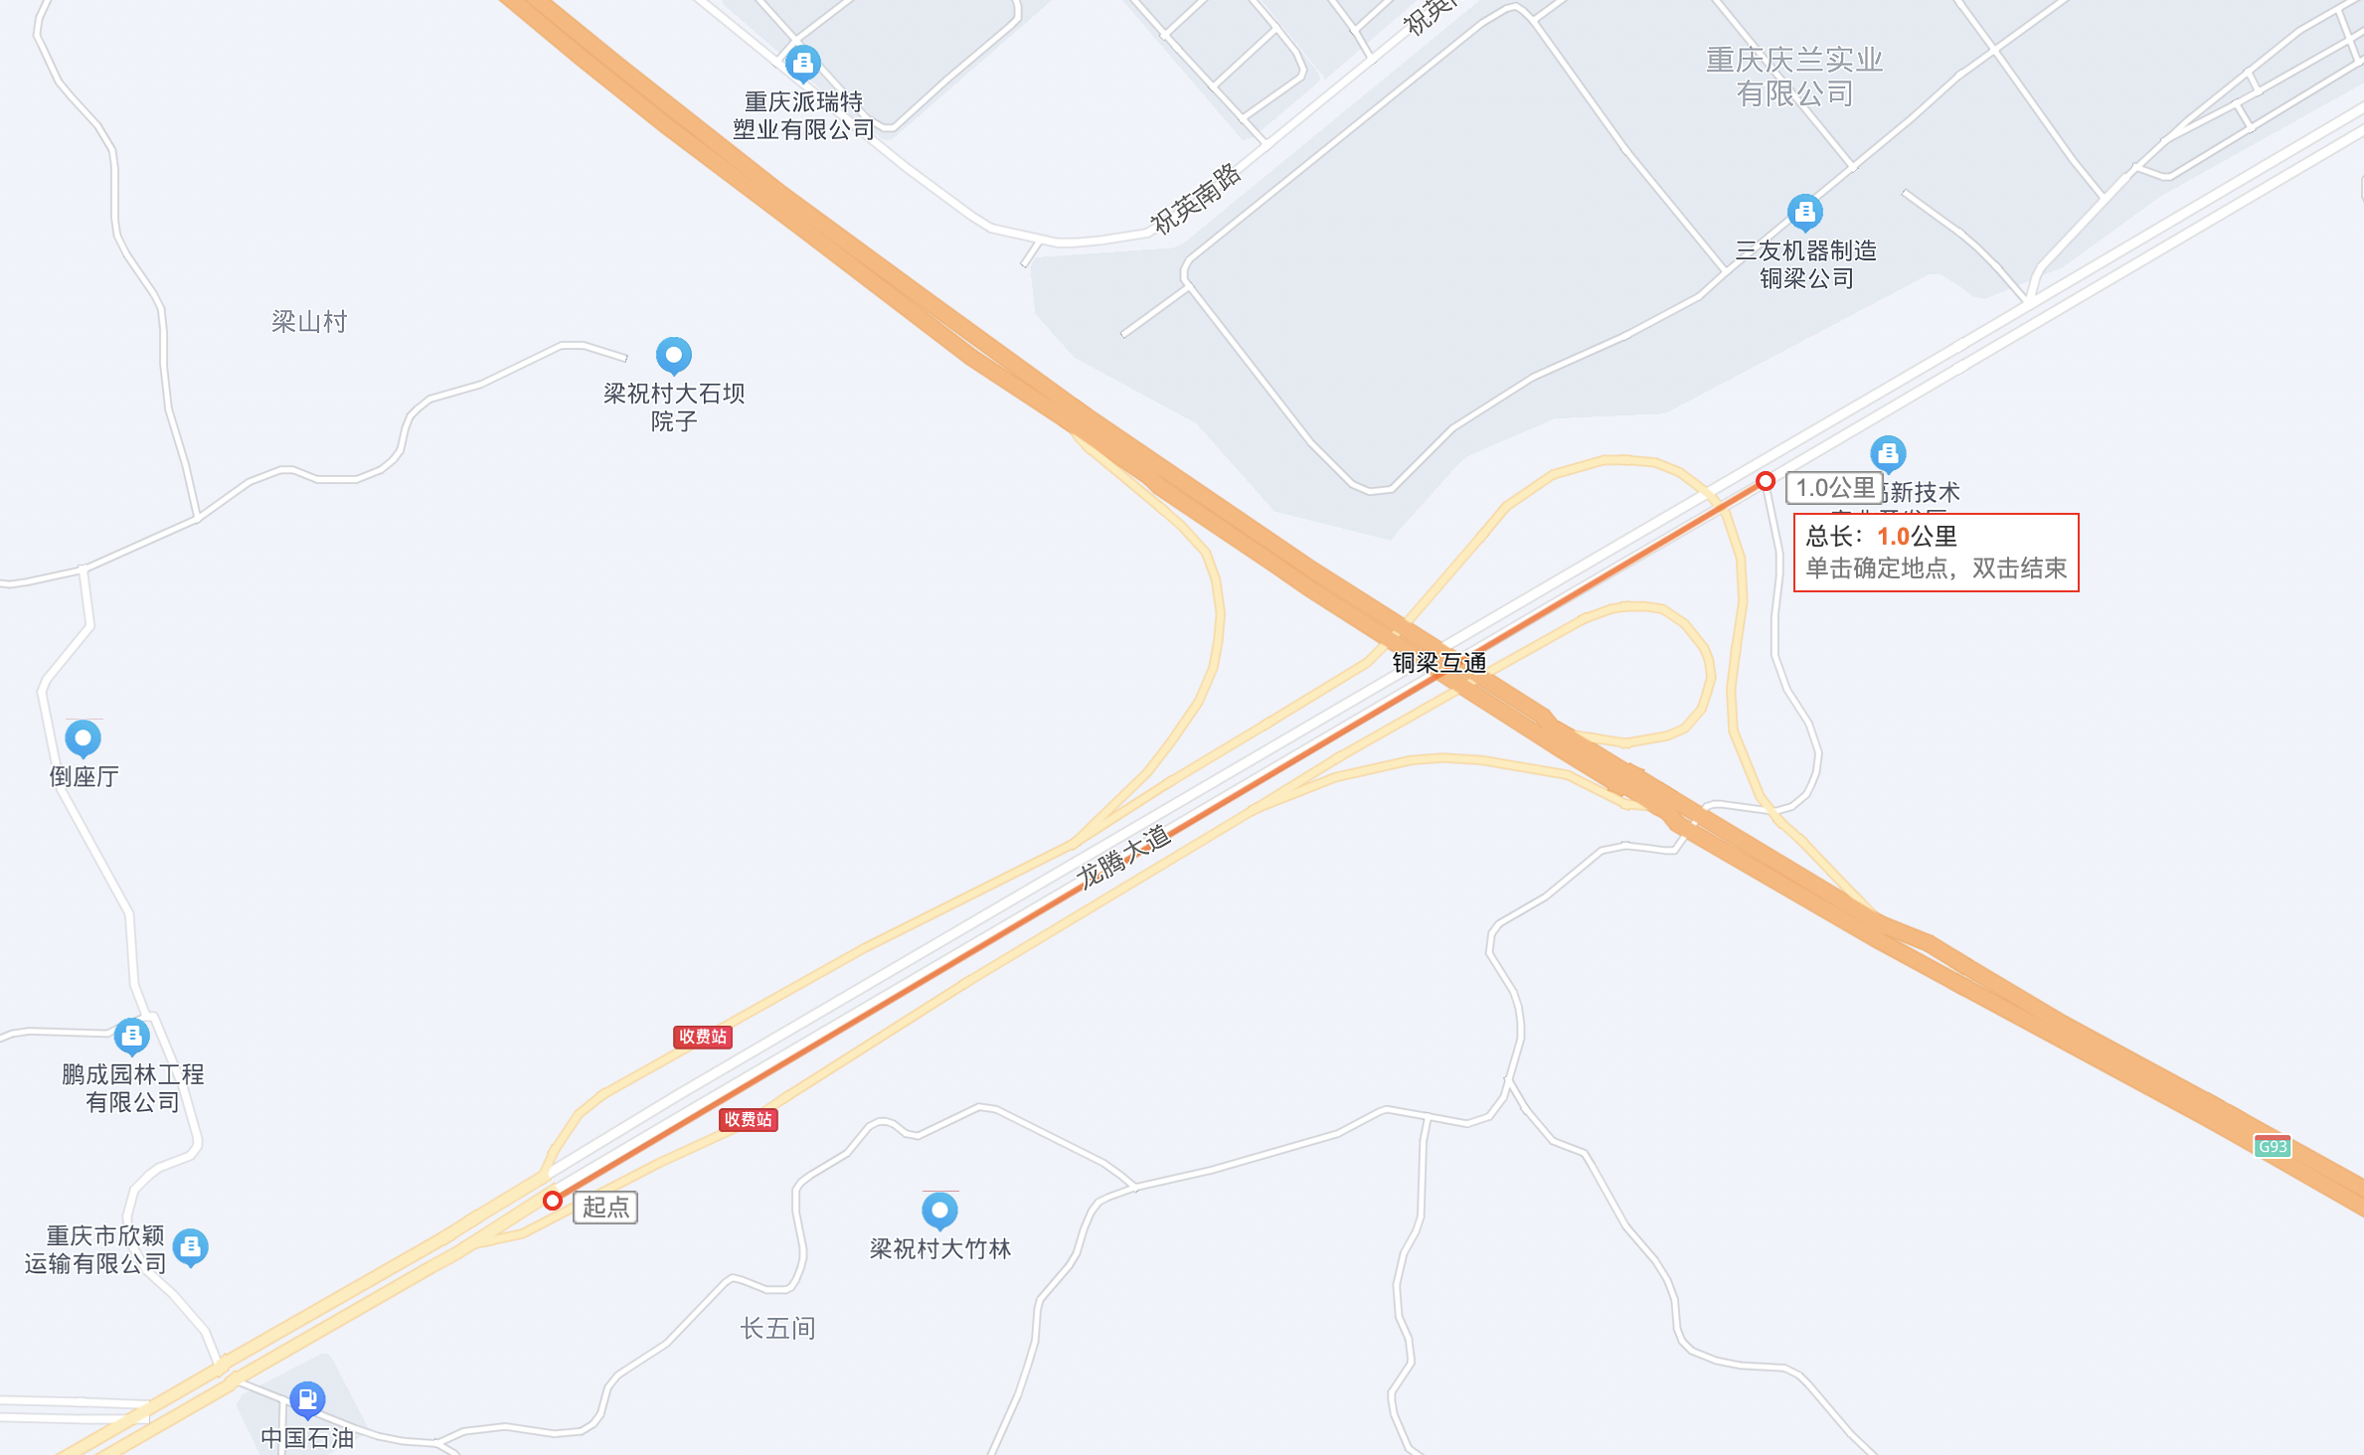
最高限价：26万元/年
广告规格：固定T型牌或三面广告牌，面积不少于200平方米
投放期限：视比选结果投放1-3年

2.比选包二：渝遂高速潼南下道口大牌广告
位置范围：渝遂高速潼南下道口（重庆主城往潼南方向）2公里内，如下图：
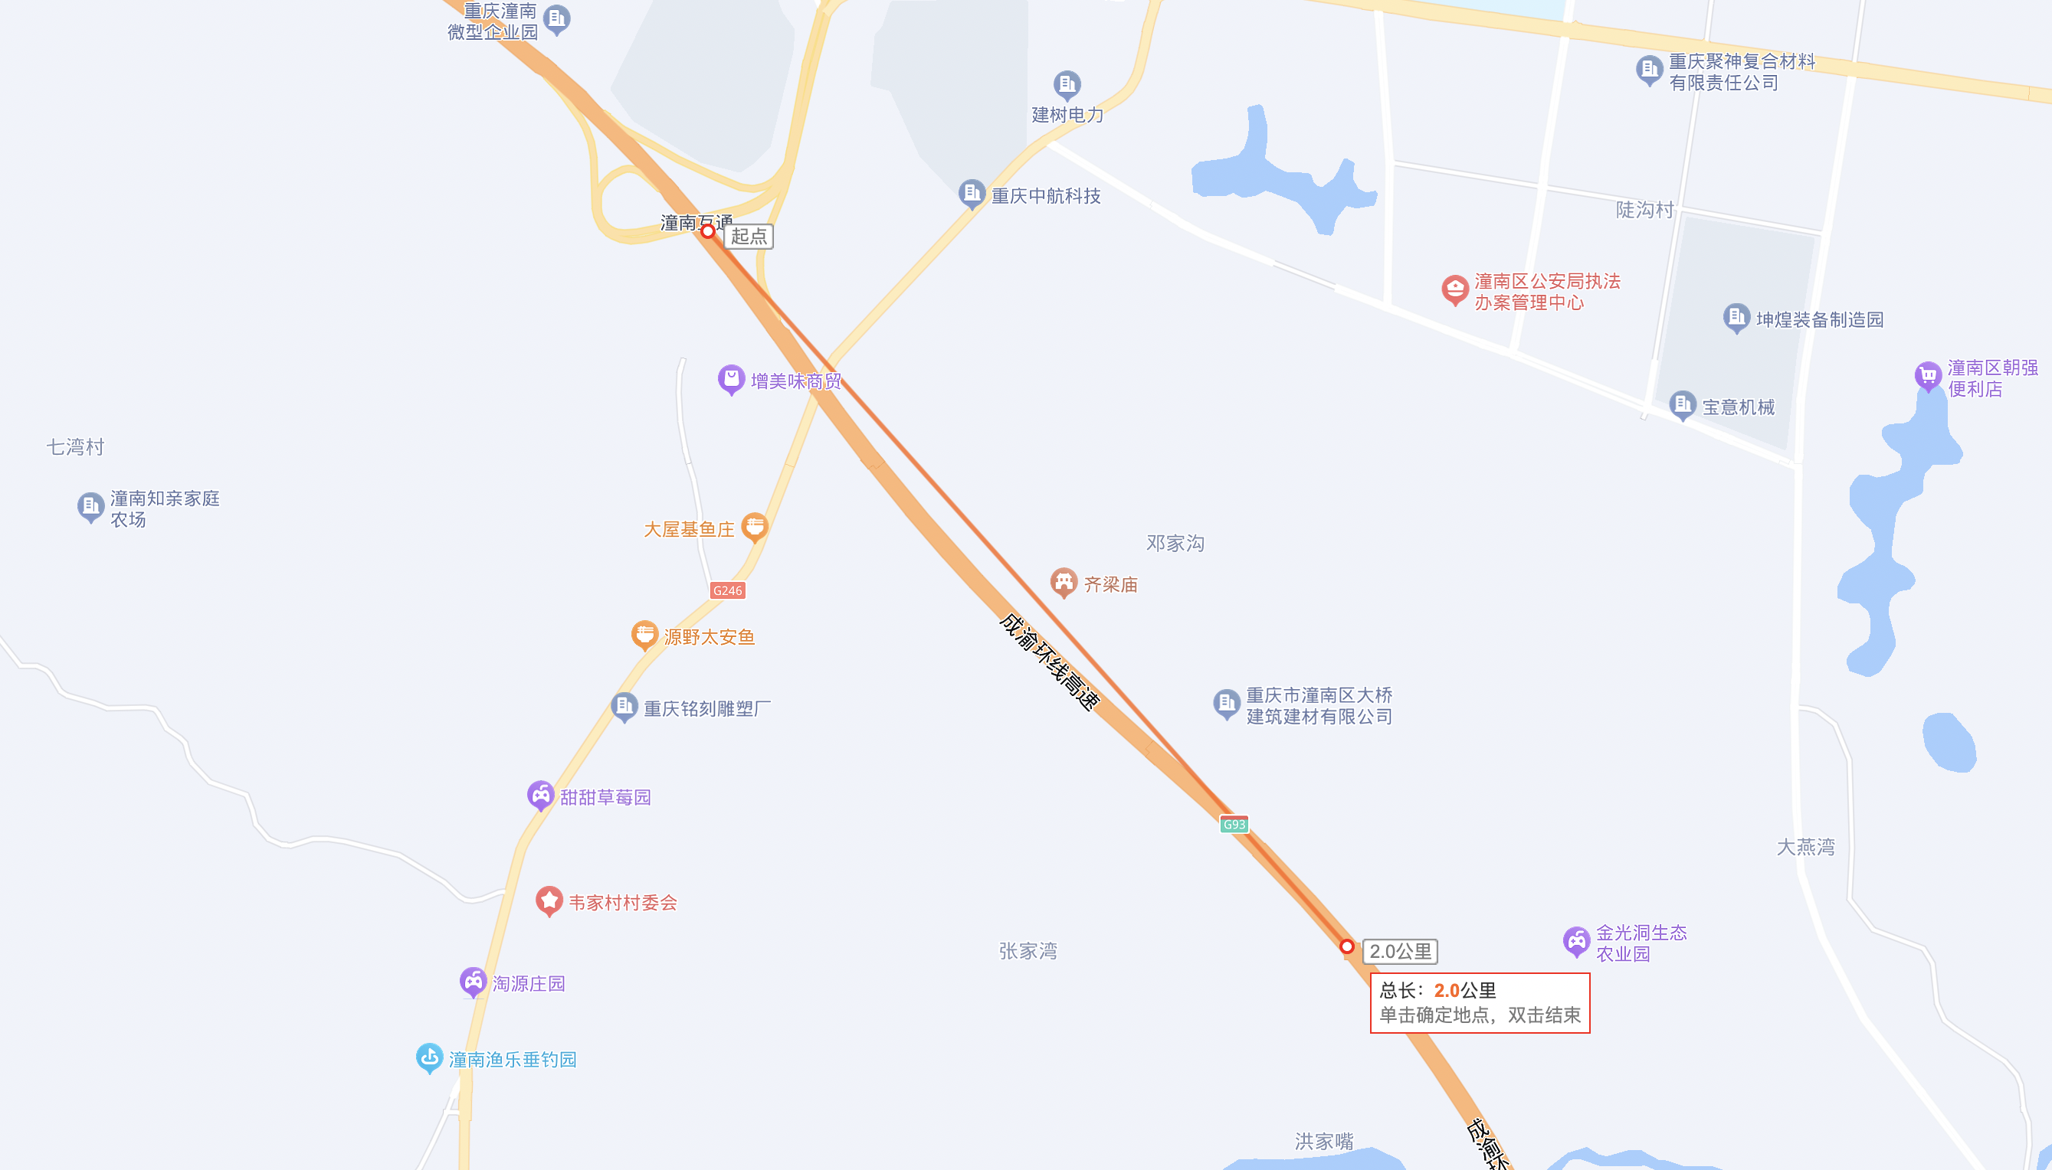
最高限价：20万元/年
广告规格：固定T型牌或三面广告牌，面积不少于200平方米
投放期限：视比选结果投放1-3年

3.比选包三：梁平下道口大牌广告
位置范围：以梁平立交为中心500米内，如下图：
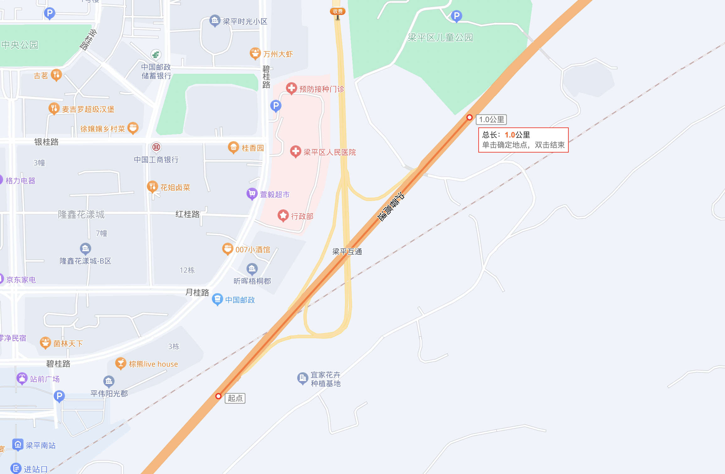
最高限价：20万元/年
广告规格：固定T型牌或三面广告牌，面积不少于200平方米
投放期限：视比选结果投放1-3年
三、广告牌要求
1.参选的广告牌应通过交通局等相关部门批复允许建立，为合法合规的广告牌；
2.广告牌为固定广告，视野开阔、无遮挡，视觉效果突出，过往车流、人流量大；
3.每块广告应保证至少1-2次画面上刊服务。

第三章 商务条款及有关要求

一、投放时间
视比选结果投放1-3年

二、保密条款
（一）保密范围
中选人在实施过程中接触到的本行知识产权、经营信息等。
（二）保密责任
双方互为保密资料的提供方和接受方，负有保密义务，承担保密责任。除经过双方书面同意，任何一方不得将有关内容提供给合同以外第三人。

三、比选文件要求
比选文件内容应包括但不仅限于以下内容：
1.广告牌介绍
提供参选广告牌的照片（每一面均需要），在地图的位置标注、说明、桩号、媒体优势等；
2.参选广告牌的经营权证明
针对每个参选的广告牌，提供由媒体所有权单位出具的广告牌经营权证明，比选文件可提供复印件，原件备查。
3.维护与保障
（1）承诺承诺发布期间广告画面损坏的修复时间、补偿措施。
（2）承诺定期巡检：明确巡检频率和覆盖度。

四、报价及付款方式
1.本项目设最高限价，各单位可参考下表自行报价，具体如下：
序号 | 项目名称 | 最高限价 | 中选人数量
1 | 渝遂高速铜梁立交大牌广告 | 26万元 | 1家
2 | 渝遂高速潼南大牌广告 | 20万元 | 1家
3 | 梁平立交大牌广告 | 20万元 | 1家
2.报价为一次性报价，为中选人依据本比选包向本行收取的最终费用（含税价），包含：广告媒体租金及维护费用、广告发布及审批费用、广告版面材料、制作安装费用、广告版面维护清洁保养费用以及其他所有必要费用。
3.报价单上应列明增值税专用发票的税率。
4.付款方式：如合同期为一年，第一笔款（合同总额的50%）在广告上刊验收后支付，第二笔款（合同总额的30%）在广告发布期满6个月后支付，第三笔款（合同总额的20%），在广告发布期结束后支付；如合同期为2-3年，广告款项按年支付，第一笔款（当年广告发布费的70%）在广告上刊验收后支付，第二笔款（当年广告发布费的30%）在当年广告发布期结束后支付。
5.中选人需先开具等额增值税专用发票，在本行开立对公账户，并以此为实施单位的收款账户。

五、相关要求
1.参选人应确保具有本次比选内容的广告经营权。
2.中选人负责广告位发布画面的所有审批手续办理，并确保在合同有效期内，持续享有广告发布权限。
3、中选人应该保证广告画面整洁、安装稳固。画面如被损坏，中选人应按及时维修，并承担所有费用。
4、中选人制作的广告等产品及其提供的服务不得侵犯任何方的知识产权和其他合法权益，参选人不得侵犯本行商誉，未经本行书面同意不得使用本行合法所有的知识产权（包括但不限于商标等）。

六、验收
1、验收时间：中选人应在广告画面全部上画安装完成后通知甲方进行验收。
2、验收方法：中选人应制作广告验收单，在本行指定地点进行验收并当场签署验收意见。

第四章 评审方法、标准及作废条款

一、评审方法
（一）评审方法定义
本项目采用综合评分法进行评审。综合评分法是指在最大限度地满足比选文件实质性要求前提下，按照比选文件中规定的各项评分因素进行综合评审后，以评审总得分由高到低确定入围参选人的评审方法。参选人综合得分为广告位置、服务承诺、报价评审等得分之和，满分为100分。
（二）评审程序
本项目评审程序由资格性检查、符合性检查、广告位置、服务承诺、报价评审组成，评审工作由本行集中采购管理委员会组织，负责具体评审事务，相关部门派评审专家参与装饰样品现场评审环节。按以下程序独立履行评审职责：
1.资格性检查。依据法律法规和比选文件的规定，对参选文件中的资格证明、比选保证金等进行审查，以确定参选人是否具备参选资格。资格性检查资料表如下：
序号 | 检查因素 |  | 检查内容
1 | 参选人应符合的基本资格条件 | （1）具有独立承担民事责任的能力, | 参选人法人营业执照（副本）、直属的分支机构（直属的分支机构参与比选必须具有总公司的授权委托书）或事业单位法人证书（副本）或个体工商户营业执照或有效的自然人身份证明、组织机构代码证复印件（注）；  参选人法定代表人身份证明和法定代表人授权代表委托书。
1 | 参选人应符合的基本资格条件 | （2）具有良好的商业信誉和健全的财务会计制度 | 提供书面声明
1 | 参选人应符合的基本资格条件 | （3）具有履行合同所必需的设备和专业技术能力 | 提供书面声明
1 | 参选人应符合的基本资格条件 | （4）有依法缴纳税收的良好记录 | 税务登记证（副本）复印件
1 | 参选人应符合的基本资格条件 | （5）近三年在经营活动中没有重大违法记录 | 提供书面声明
1 | 参选人应符合的基本资格条件 | （6）法律、行政法规规定的其他条件
2 | 特定资格条件 |  | 证明材料的复印件，提供参选广告位的广告经营权证明
3 | 比选保证金 |  | 足额缴纳比选保证金
注：参选人按“三证合一”登记制度办理营业执照的，组织机构代码证和税务登记证（副本）复印件以参选人所提供的营业执照（副本）复印件为准
2.符合性检查。根据比选文件规定，从参选人参选文件的有效性、完整性和对比选文件的响应程度三个方面进行审查，以确定是否对比选文件的实质性要求作出响应。资格性检查资料表如下：
序号 | 评审因素 |  | 评审标准
1 | 有效性审查 | 参选文件签署 | 参选文件上法定代表人或其授权代表人的签字齐全。
1 | 有效性审查 | 法定代表人身份证明及授权委托书 | 法定代表人身份证明及授权委托书有效，符合比选文件规定的格式，签字或盖章齐全。
2 | 完整性审查 | 参选文件份数 | 参选文件正、副本数量符合比选文件要求。
2 | 完整性审查 | 参选文件内容 | 参选文件内容齐全、无遗漏。
3 | 比选文件的响应程度审查 | 参选文件内容 | 对比选文件第二篇规定的比选内容作出响应。
3 | 比选文件的响应程度审查 | 比选有效期 | 满足比选文件规定。
3.对资格性检查和符合性检查同时合格的参选文件，进行广告位置、服务承诺、报价评审：
广告位置（分数权重40%，A ）：根据广告牌距离中心位置进行评分以及广告牌视觉效果进行评分。
服务承诺（分数权重30%，B）：对参选人承诺的广告牌免费画面上刊服务以及广告维修、巡检监测情况进行评分。
价格（分数权重30%，C）：以最低报价为基准价，报价等于基准价的得满分30分，其他报价的得分与满分之比，向上每偏离基准价的1％扣0.5分。
参选人综合得分=A+B+C
（三）澄清有关问题。对参选文件中含义不明确、同类问题表述不一致或者有明显文字和计算错误的内容，评审委员会可以书面形式（应当由评审委员会成员签字）要求参选人作出必要澄清、说明或纠正。参选人的澄清、说明或纠正应当采用书面形式，由其法人或授权代表签字，其澄清的内容不得超出参选文件的范围或实质性改变参选文件。
（四）推荐中选候选人名单。按参选人综合得分由高到低排序推荐每个片区的中选候选人。综合得分排名第一的参选人为第一中选候选人，以此类推排名。排名得分相同的按报价得分由高到低排序。

二、评审标准分值构成
评分指标 | 分值 | 具体评分内容
广告牌评分 | 15 | 根据广告牌位置进行综合评分
广告牌评分 | 15 | 广告牌视野开阔、无遮挡，视觉效果突出，过往车流、人流量大
广告牌评分 | 10 | 广告牌为三面体得10分，两面体不得分
服务承诺评分 | 10 | 每块广告免费提供两次画面上刊服务，得10分。  只提供一次或不提供，不得分。
服务承诺评分 | 20 | 承诺对广告定期巡检、监测，每两个月提供一次巡检、监测报告，得20分。  承诺对广告定期巡检、监测，每季度提供一次巡检、监测报告，得10分。  未承诺不得分
价格评分 | 30 | 以同一标的的最低报价为基准价，报价等于基准价的得满分30分，其他报价的得分与满分之比，向上每偏离基准价的1％扣0.5分。

三、无效参选条款
评审委员会评审时，参选人或其参选文件出现下列情况之一者，视为作废：
（一）参选人不具备比选文件规定的资格要求的；
（二）参选人超出营业范围参选的；
（三）法定代表人为同一个人的两个及两个以上法人，母公司、全资子公司及其控股公司，在同一比选中同时参选的；
（四）参选文件未按照比选文件第六章参选文件格式中所规定签字、盖章的；
（五）比选报价超出比选文件规定的最高限价的；
（六）参选产品不符合必须强制执行的国家标准的；
（七）参选文件含有违反国家法律、法规的内容，或附有本行不能接受的条件的。

四、作废条款
评审时出现以下情况之一的，应予作废：
1.参选的广告牌无法满足本行的需求；
2.出现影响比选公正的违法、违规行为的；
3.因重大变故，比选任务取消的；
4.其他本行认为需要取消的情况。

第五章 参选人须知

一、参选费用
参选人参与本比选项目时，一切与参选有关的费用均由参选人自理。

二、参选人
（一）合格参选人条件
合格参选人应完全符合比选文件第一章中规定的参选人资格条件，并对比选文件作出实质性响应。
（二）参选人的风险
参选人没有按照比选文件要求提供全部资料，或者参选人没有对比选文件在各方面作出实质性响应，可能导致参选被拒绝或评定为无效参选。

三、比选文件
比选文件是参选人编制参选文件的依据，是评审会评判依据和标准。比选文件也是本行与入围中选人签订合同的基础。
1、本行对比选文件所作的一切有效的书面通知、修改及补充，都是比选文件不可分割的部分。
2、参选人对比选文件如有异议，应在比选截止时间前五个日历日前以书面形式告知本行。本行对已发出的比选文件需要进行澄清或修改的，应以书面形式通知所有比选文件收受人。该澄清或者修改的内容为比选文件的组成部分。
3、参选人对比选文件有异议的，应在规定时间内提出，否则视同认可比选文件所有要求。逾期提出异议的，本行不予受理。

四、参选文件
参选人应当按照比选文件的要求编制参选文件，并对比选文件提出的要求和条件作出实质性响应，参选文件原则上采用软面订本，同时应编制完整的页码、目录。
（一）参选文件组成
参选文件由商务文件、服务方案、设计方案及参选人所作的一切有效补充、修改和承诺等文件组成，参选人应按照第六篇“参选文件格式”规定的目录顺序组织编写和装订，否则有可能影响评委对参选文件的评审。
（二）联合参选
本项目不接受联合体参选。
（三）比选有效期
比选有效期为参选截止日期后九十天内。
（四）参选文件的份数和签署
1、参选文件一式二份，其中正本一份，副本一份。副本可为正本的复印件，必须与正本一致，如出现不一致情况以正本为准。
2、参选文件正本必须加盖骑缝章，比选文件第六篇参选文件格式中规定签字、盖章的地方必须按其规定签字、盖章。
3、若投参选人对参选文件的错处作必要修改，则应在修改处加盖参选人公章或由法人或法人授权代表签字确认。
4、电报、电话、传真形式的参选文件概不接受。
（五）参选文件的密封与标记
参选文件的正本、副本均应用信封分别密封。信封上注明项目名称、参选人名称地址、“商务文件”或“服务方案和设计方案（技术部分）、”“正本”、“副本”字样及“不准提前启封”字样。信封的封口须加盖参选人公章或授权代表签字。
如果未按上述规定进行密封和标记，本行对参选文件误投、丢失或提前拆封不负责任。

五、比选文件开启
（一）比选文件开启应当在比选文件中“比选公告”确定的时间和地点公开进行。
（二）本行可以视项目具体情况，延长比选截止时间和比选文件开启时间，但至少应当在比选文件要求提交参选文件的截止时间一日前，将变更时间书面通知所有比选文件收受人。
（三）比选文件开启由本行集中采购管理委员会组织。开启时，检查参选文件的密封情况，经确认密封完好的参选文件当众拆封。
（五）未宣读的比选价格、价格折扣和比选文件允许提供的备选参选方案等实质性内容等，评审时不予承认。
（六）开标过程应由大额采购小组指定专人负责记录，并存档备查。

六、评审
见第四章“评审”内容。

七、中选
（一）中选原则：本行和评审委员会按照评审报告中推荐的中选候选人排名顺序确定中选人，如中选人因不可抗力或者自身原因不能履行合同的，本行和评审委员会可以确定依次其后的候选人为中选人，以此类推。
（二）不承诺最低价格中选。

八、中选通知书
（一）本行依法确定中选人后，重庆三峡银行股份有限公司以书面形式发出入围中选通知书。
（二）中选通知书发出后，本行改变中选结果，或者中选人放弃中选，应当承担相应的法律责任。

九、参选人对中选结果的质疑、投诉
（一）参选人对中选结果有异议的，以书面形式向本行提出质疑。
（二）本行在收到参选人书面质疑后七个工作日内，对质疑内容作出答复。
（三）参选人对本行的答复不满意或者未在规定时间内答复的，可以在答复期满后十五个工作日内按有关规定，向相关部门投诉。

第六章 参选文件格式

重庆三峡银行
铜梁、潼南、梁平大牌广告项目

参 选 文 件

参选人： （盖单位公章）
法定代表人或其委托代理人： （签字）
年 月 日

目 录

- 参选函
- 参选人基本情况介绍，资质证明等
- 法定代表人身份证明及授权委托书
- 广告牌详细介绍
- 维护与保障承诺
- 报价一览表
- 书面声明
- 参选保证金

- 参选函

重庆三峡银行股份有限公司：
我方收到___________________比选文件，经详细研究，决定参加该比选项目的参选。
1、愿意按照比选文件中的一切要求，以人民币小写： ，人民币大写： 的参选总价承担和完成本项目。
2、我方现提交的参选文件为：参选文件正本一份，副本一份。
3、如果我方参选文件被接受，我方将履行比选文件中规定的各项要求，按相关法律法规和合同约定条款承担我方的责任。
4、我方愿意提供比选文件中要求的所有资料，并对其真实性负责。
5、我方理解最低价格不是中选的唯一条件。

参选人（公章）：
地址：
电话： 传真：
网址：

年 月 日

- 资质证明等
参选人名称
注册地址 |  |  | 邮政编码
联系方式 | 联系人 |  | 电话
联系方式 | 传真 |  | 网址
注：附营业执照（副本）、组织机构代码证复印件、资质证明复印件等。加盖鲜章。
- 法定代表人身份证明及授权委托书
法定代表人身份证明书

项目名称：____________________

致： 重庆三峡银行股份有限公司 ：
（法定代表人姓名）在 （参选人名称）任 （职务名称）职务，是（参选人名称） 的法定代表人。

特此证明。

（参选人公章）

年 月 日

（附：法定代表人身份证正反面复印件）

法定代表人授权委托书

项目名称：___________________

致：重庆三峡银行股份有限公司：
（参选人法定代表人名称）是 （参选人名称）的法定代表人，特授权 （被授权人姓名及身份证代码）代表我单位全权办理上述项目的参选、谈判、签约等具体工作，并签署全部有关文件、协议及合同。
我单位对被授权人的签字负全部责任。
在撤消授权的书面通知以前，本授权书一直有效。被授权人在授权书有效期内签署的所有文件不因授权的撤消而失效。

被授权人： 参选人法定代表人：
（签字或盖章） （签字或盖章）

（附：被授权人身份证正反面复印件）

（参选人公章）
年 月 日

- 广告牌介绍
提供参选广告牌的照片（每一面均需要），在地图的位置标注、说明、桩号、媒体优势等；
- 参选广告牌的经营权证明
针对每个参选的广告牌，提供由媒体所有权单位出具的广告牌经营权证明，比选文件可提供复印件，原件备查。
- 维护与保障承诺

- 报价一览表
公司全称
比选包：
位置及说明：
总价（含税） | 小写：  大写：人民币：
……（有多个广告位参选的，可自行增加报价行数）
开具发票类型 | 税率为______%的增值税专用发票
备注：
注：1.报价为一次性报价，为中选人依据本比选包向本行收取的最终费用（含税价），包含：广告媒体租金及维护费用、广告发布及审批费用、广告版面材料、制作安装费用、广告版面维护清洁保养费用以及其他所有必要费用。
2.若含有多种税率，请注明各自金额比重，否则统一按低税率核算价格得分。
参选人： 法人授权代表：
（公章） （签章）
年 月 日

- 书面声明

项目名称：__________________

致：重庆三峡银行股份有限公司：
（参选人名称）郑重声明，我公司具有良好的商业信誉，具有履行合同所必需的专业技术能力，有依法缴纳税收和社会保障金的良好记录，在合同签订前后随时愿意提供相关证明材料；我公司还同时声明参加本项目比选活动前三年内无重大违法活动记录，符合法律法规规定的参选人资格条件。我方对以上声明负全部法律责任。
特此声明。

（参选人公章）
年 月 日

- 参选保证金

注：附参选保证金交款凭据复印件

关于重庆三峡银行
铜梁、潼南、梁平大牌广告项目
退还保证金申请书

重庆三峡银行股份有限公司：
我司参加贵单位 项目比选，缴纳保证金 元整，请在定选结束后，将保证金退还到以下账户：
单位名称：
开户行：
账号：

附件：银行划款凭证（加盖公章）

参选单位全称（加盖公章）

备注：参选时单独递交，方便比选人退还参选保证金。

